**Nivelación Música 1**

Nombre: ________________________________________________________ Fecha: _______________________

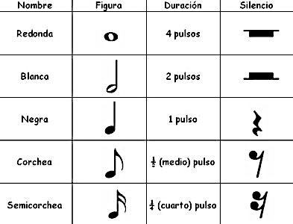

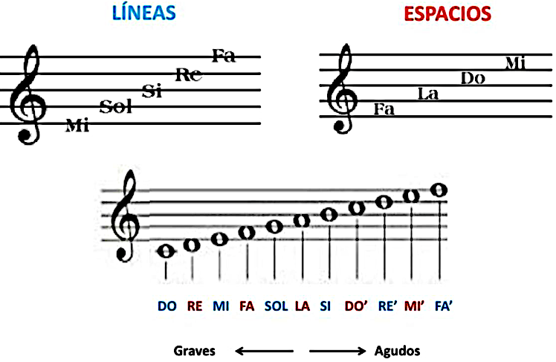

1. Crea en grupo una melodía usando notas y figuras musicales (corchea, negra, blanca, silencios).

Recuerda dibujar al inicio del compás la llave de sol.



2. Muestra al curso el resultado final de la melodía creada.

3. Crea una secuencia de ritmos musicales usando las figuras mencionadas anteriormente. Debe haber al menos 3 figuras distintas y un tipo de silencio.

|  |
| --- |
|  |

4. Actividad de reconocimiento auditivo.

Escucha con atención el siguiente audio y responde las preguntas:

a) ¿A qué género o estilo musical pertenece la canción?

___________________________________________________________________________________________________

b) ¿En qué región/país se suele escuchar este estilo musical?

___________________________________________________________________________________________________

c) ¿A que festividad se asocia este tipo de música?

___________________________________________________________________________________________________

___________________________________________________________________________________________________

d) Nombra 3 instrumentos presentes en la canción escuchada.

___________________________________________________________________________________________________